Nandang Duryat - 312310233

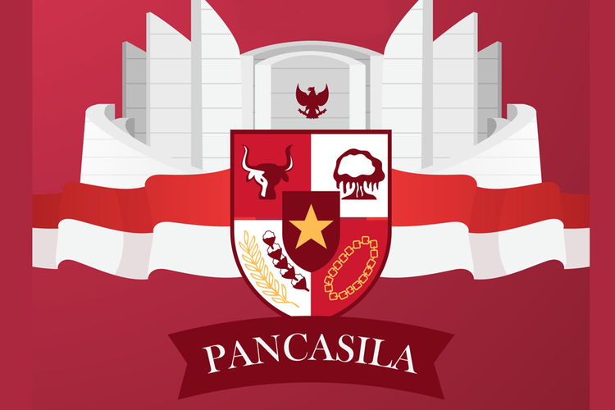

Tugas Pancasila

Tugas Ideologi Pancasila

Nandang Duryat – 312310233 (TI.23.C4)

2023

Tugas Pancasila

Nandang Duryat – 312310233

TI.23.C4

Dosen: Dedi Afandy, S.T., M.M.

Sabtu, 04-Nov-23

Pertemuan ke 7

Tugas Ideologi Pancasila

1. Sebutkan dan jelaskan macam-macam ideologi yang dianut suatu negara dan mengapa pancasila sangat cocok sebagai idelogi negara Indonesia?

2. Bagaiamana mengantisipasi ancaman terhadap lunturnya nilai-nilai Pancasila yang sudah menjadi ideology negara ?

Penyelesaian:

1. **Macam-macam Ideologi yang Dianut oleh Suatu Negara:**

Sebagai langkah awal, penting untuk menyadari bahwa ideologi yang dianut oleh suatu negara bisa bervariasi, dan pilihan ideologi ini dipengaruhi oleh sejarah, budaya, nilai-nilai, dan kebijakan politik negara tersebut. Berikut beberapa contoh ideologi yang dianut oleh negara dan penjelasannya:

* 1. Pancasila (Indonesia): Pancasila adalah ideologi negara Indonesia yang terdiri dari lima prinsip dasar, yaitu kepercayaan kepada Tuhan yang Maha Esa, kemanusiaan yang adil dan beradab, persatuan Indonesia, kerakyatan yang dipimpin oleh hikmat kebijaksanaan dalam permusyawaratan/perwakilan, dan keadilan sosial bagi seluruh rakyat Indonesia. Pancasila dipilih sebagai ideologi Indonesia karena mencerminkan pluralisme budaya dan agama di negara ini.
  2. Demokrasi Sosial (Swedia): Swedia menganut ideologi demokrasi sosial yang menekankan kesejahteraan sosial, distribusi kekayaan yang lebih merata, dan akses layanan publik yang luas. Ideologi ini berpusat pada prinsip kesetaraan dan peran aktif pemerintah dalam ekonomi.
  3. Kapitalisme (Amerika Serikat): Amerika Serikat menganut ideologi kapitalisme yang menekankan kepemilikan pribadi, persaingan pasar bebas, dan pasar sebagai pengatur ekonomi. Ideologi ini mendorong inovasi dan pertumbuhan ekonomi, namun juga menghadirkan ketidaksetaraan ekonomi.
  4. Komunisme (Tiongkok): Tiongkok menganut ideologi komunisme yang menekankan kepemilikan kolektif atas sumber daya, distribusi yang lebih merata, dan pemerintahan yang kuat untuk mencapai kesetaraan sosial.

Mengapa Pancasila Cocok sebagai Ideologi Negara Indonesia:

Pancasila dianggap cocok sebagai ideologi negara Indonesia karena alasan berikut:

* 1. Pluralisme: Pancasila mencerminkan keragaman budaya, agama, dan etnis di Indonesia. Dengan menekankan persatuan dalam keragaman, ideologi ini membantu menjaga stabilitas sosial.
  2. Kemanusiaan yang Adil: Prinsip kemanusiaan yang adil dan beradab dalam Pancasila menekankan pentingnya keadilan sosial, yang relevan dalam konteks negara dengan ketimpangan sosial yang signifikan.
  3. Kepemimpinan Demokratis: Pancasila menekankan demokrasi sebagai cara berpemerintahan yang sesuai dengan nilai-nilai demokratis yang diadopsi oleh banyak negara saat ini.

1. **Mengantisipasi Ancaman terhadap Pancasila:**

Untuk mengantisipasi ancaman terhadap Pancasila sebagai ideologi negara Indonesia, langkah-langkah berikut dapat diambil:

1. Pendidikan dan Kesadaran: Meningkatkan pendidikan masyarakat tentang nilai-nilai Pancasila, sejarahnya, dan pentingnya memahaminya. Kesadaran yang kuat akan ideologi ini dapat membantu melindunginya dari ancaman.
2. Perlindungan Hukum: Menerapkan hukum yang melindungi Pancasila sebagai ideologi negara, termasuk melawan propaganda atau aksi yang mendukung ideologi yang bertentangan.
3. Dialog dan Partisipasi Publik: Mendorong dialog dan partisipasi publik dalam merumuskan kebijakan dan mengambil keputusan yang berkaitan dengan ideologi Pancasila.
4. Pengawasan Media: Memastikan media memberikan liputan yang seimbang dan tidak mempromosikan ideologi yang bertentangan dengan Pancasila.
5. Menghadapi Extremisme: Memerangi ekstremisme yang dapat mengancam Pancasila dan merusak stabilitas sosial.
6. Pengawasan Terhadap Politik dan Pemerintah: Memastikan bahwa kebijakan pemerintah dan tindakan politik sesuai dengan nilai-nilai Pancasila dan melayani kesejahteraan rakyat.
7. Penguatan Lembaga-lembaga Terkait: Memperkuat lembaga-lembaga seperti Badan Pembinaan Ideologi Pancasila (BPIP) untuk mempromosikan dan melindungi Pancasila.

Penting untuk menciptakan iklim yang mendukung dan memahami nilai-nilai Pancasila, sambil tetap terbuka terhadap perubahan dan perkembangan sesuai dengan kebutuhan dan tuntutan masyarakat modern.

Di kutip dari berbagai sumber, di susun oleh - Nandang Duryat